Desenvolvimento de uma metodologia para avaliação de perdas na colheita da mandioca

Henrique Welzel da Silva(PIBITI/CNPq/Unioeste), Emerson Fey(Orientador), e-mail: henrique_welzel@hotmail.com

Universidade Estadual do Oeste do Paraná/Centro de Ciências Agrárias/Marechal Cândido Rondon-PR

Grande área e área: Ciências Agrárias - Agronomia

Palavras-chave: Metodologia, colheita mecanizada, perdas.

Resumo

No processo de colheita da cultura da mandioca (Manihot esculenta Crantz) muitas vezes não se dá a devida atenção as perdas ocorridas neste processo. Este descuido ocorre muitas vezes pelo fato de que boa parte do trabalho neste processo ainda é feito manualmente ou com auxílio de alguns implementos que facilitem este processo. Embora já existam algumas máquinas que fazem a colheita totalmente mecanizada ainda são pouco utilizadas por estarem em desenvolvimento e testes de campo. Em vista disso, propôs-se nesse projeto desenvolver uma metodologia para avaliar as perdas na colheita da mandioca, visto que não se tem disponível uma metodologia padrão para ser seguida até o momento. A metodologia elaborada dividiu as perdas em quatro tipos: perdas visíveis (PV), perdas invisíveis (PI), perdas na cepa (PC), perdas no carregamento (PCR) e perdas totais (PT). Os testes de avaliação da metodologia foram aplicados em duas propriedades no interior de Marechal Cândido Rondon-PR em solo classificado como Latossolo Vermelho eutroférrico com mandioca de dois ciclos. Nos testes realizados, as perdas invisíveis apresentaram maior valor e representaram mais de 50% das perdas. As menores perdas ocorreram foram as de raízes visíveis. Nas propriedades avaliadas as perdas totalizaram 5601,63 e 6641,48kg/há.

Introdução

O processo de colheita da mandioca (ManihotesculentaCrantz) é uma etapa de suma importância, pois representa o momento da avaliação da safra quanto aos aspectos produtivos e qualitativos.
A fase de colheita é uma das mais onerosas do sistema de produção da mandioca, com cerca de quase metade do custo de produção. Quanto aos métodos de colheita da mandioca tem se o manual, mecanizado e semi-mecanizado. O manual tem sido o mais utilizado em função da predominância de pequenas áreas de plantio. Normalmente se realiza uma poda da parte aérea da planta para facilitar o arranquio das raízes ou faz-se o arranquio direto da planta sem a poda. Nessas condições normalmente se faz o uso de enxada ou enxadão para facilitar o trabalho e evitar quebrar as raízes. No semi-mecanizado, se realiza a poda, manualmente ou com roçadeiras mecanizadas da parte aérea das plantas e são utilizados “afofadores” que rompem o solo e facilitam o arranquio manual das raízes, entretanto, esses equipamentos quebram muito as raízes. No mecanizado, existem máquinas que fazem a poda da parte aérea e arrancam as raízes, sendo pouco utilizadas por estarem ainda em testes e ajustes (FIALHO; VIEIRA, 2011).
Para que a colheita seja eficiente é necessário que as perdas ocorridas em qualquer etapa do processo sejam mínimas possíveis. Caso a colheita não seja feita de forma correta ocorrerão perdas neste processo resultando em prejuízos para o produtor pois o mesmo investiu muitos recursos para aquisição de insumos, na conservação, manejo e preparo do solo, no controle de pragas, plantas daninhas e doenças.
Porém para a cultura da mandioca ainda não se conhece ou existe em literatura, estudos que quantificaram as perdas relacionadas ao processo da colheita.
Em vista disso, propôs-se neste projeto desenvolver uma metodologia para avaliar as perdas na colheita da mandioca. Foi elaborada uma metodologia com procedimentos e parâmetros avaliados com base no aprofundamento da revisão bibliográfica, questionário aplicado aos profissionais que atuam com a cadeia da mandioca e produtores. A partir dessas informações a metodologia foi refinada procurando torná-la simples e aplicável pelos usuários, sendo os procedimentos e parâmetros definidos descritos na forma de norma para a avaliação da eficiência da colheita de mandioca.

Material e Métodos

A metodologia desenvolvida para quantificar as perdas totais relacionadas ao processo de colheita da mandioca dividiu as perdas em quatro tipos de perdas ou locais de ocorrência das perdas. Perdas visíveis (PV) as quais ocorrem sobre a superfície do solo. Perdas invisíveis (PI) as quais ocorrem abaixo da superfície do solo, ou seja, raízes inteiras ou partes que ficaram no solo após o arranquio. Perdas na cepa (PC) as quais ocorrem na cepa no momento do despinicamento. Perdas no carregamento (PCR) as quais ocorrem no momento de carregamento das “leiras” (linha de montes de raízes) no caminhão e perdas totais, que é a somatória de todas as perdas.
Para avaliação da metodologia foram realizados dois testes em diferentes propriedades (A e B) localizadas no interior do município de Marechal Cândido Rondon-PR. O solo das propriedades é classificado como Latossolo Vermelho eutroférrico e a mandioca era de dois ciclos da variedade Baianinha. O tipo de colheita foi o semi-mecanizada com auxilio de afofador para rompimento do solo a fim de facilitar o arranquio. Para determinação das perdas visíveis delimitou-se a área de 36m² equivalente a quatro linhas com 10m. Recolheram-se todas as perdas encontradas acima da superfície no interior da área e foram colocadas em sacos que posteriormente foram pesados. Na mesma área das perdas visíveis determinou-se as perdas invisíveis. Para esta, o solo foi revolvido com auxilio de enxadões até onde a haste do afofador chegava, localizando assim as raízes abaixo da superfície do solo. Para as perdas na cepa selecionou-se 65 cepas no interior da área amostral e com auxilio de facões retirou-se os restos de raízes contidas nas mesmas. Como o método de trabalho dos arrancadores de mandioca era de fazer duas linhas de montes (leiras) após o despinicamento, para as perdas no carregamento foram recolhidas as perdas contidas na distância equivalente a 6 montes de raízes divididos em duas linhas, o que representava aproximadamente de 20m. Assim, a área para as perdas de carregamento era composta por 12 linhas de mandioca com comprimento de acordo com a distância dos montes. Para cada propriedade foram realizadas cinco avaliações para cada tipo de perda. Para estimar as perdas por hectare, a partir da massa das raízes calculou-se as perdas em quilos por hectare.

Resultados e Discussão

Os resultados expostos na Tabela1 demostram que as perdas visíveis foram maiores independente do produtor, chegando a representar 81% das perdas avaliadas no produtor A e 59% no produtor B (Figura 1). Isso se deve a dificuldade existente em retirar as plantas do solo sem que ocorra a quebra de alguma raiz e, na maioria das vezes após a fragmentação da raiz, ela não é mais encontrada o que gera valores expressivos de perdas.

Tabela 1. Valores médios (kg ha⁻¹) dos tipos de perda em função dos produtores.
Tipos de perdas
Produtor | Visíveis | Invisíveis | Cepa | Carregamento | TOTAL
A | 140,27 Ca | 5412,22 Aa | 743,61 BCa | 431,90 BCa | 6641,48 Ba
B | 547,22 Ba | 3296,11Ab | 1326,38 Ba | 345,36 Ba | 5601,63 Ba
DMS | 712,69
CV (%) | 37,95
Letras iguais maiúsculas na horizontal e minúsculas na vertical não diferem entre si pelo teste de Tukey a 5% de probabilidade

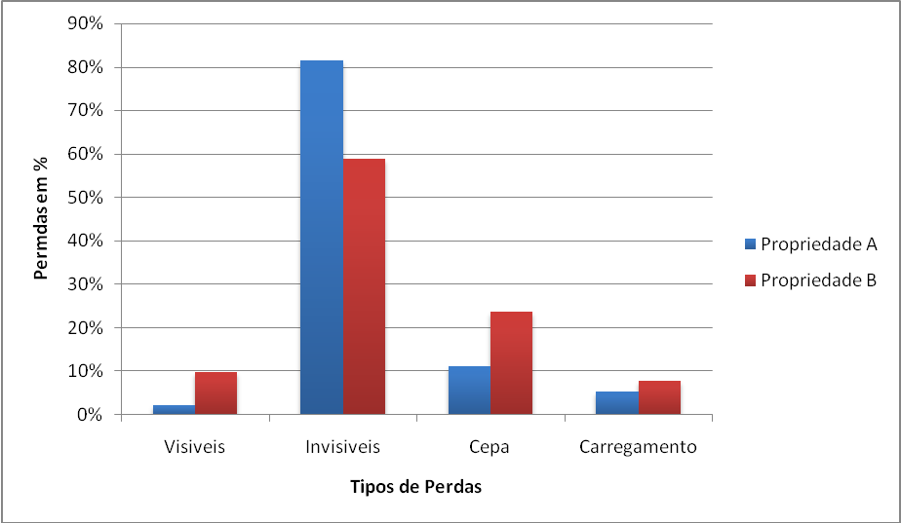
Figura 1.Porcentagem de perda em função dos tipos de perdas para os produtores A e B.

As perdas visíveis foram as únicas que obtiveram diferenças estatísticas entre os produtores, no qual o produtor B teve quase quatro vezes mais perdas do que o produtor A. Isso mostra um certo descuido dos funcionários que trabalharam na propriedade B, pois as PV são facilmente encontradas acima do solo apenas com uma rápida caminha pela área. Porém as PV foram o tipo de perda que apresentou menor valor em comparação as outras. Elas representaram de 2 a 10% do total de perdas.

Conclusões

As perdas invisíveis representam de 59 a 81% das perdas encontradas.
As perdas visíveis obtiveram menor valor em comparação as demais e no produtor A esse valor foi menor que no produtor B. As perdas totais encontradas foram de 6641,477 Kg/ha no produtor A e 5601,63 Kg/ha para o produtor B.

Agradecimentos

Os CNPq pela bolsa de IC.

Referências

FIALHO, J. F; VIEIRA, E.A. Mandioca no Cerrado: orientações técnicas. Planaltina, DF : Embrapa Cerrados, 2011. 208 p.

